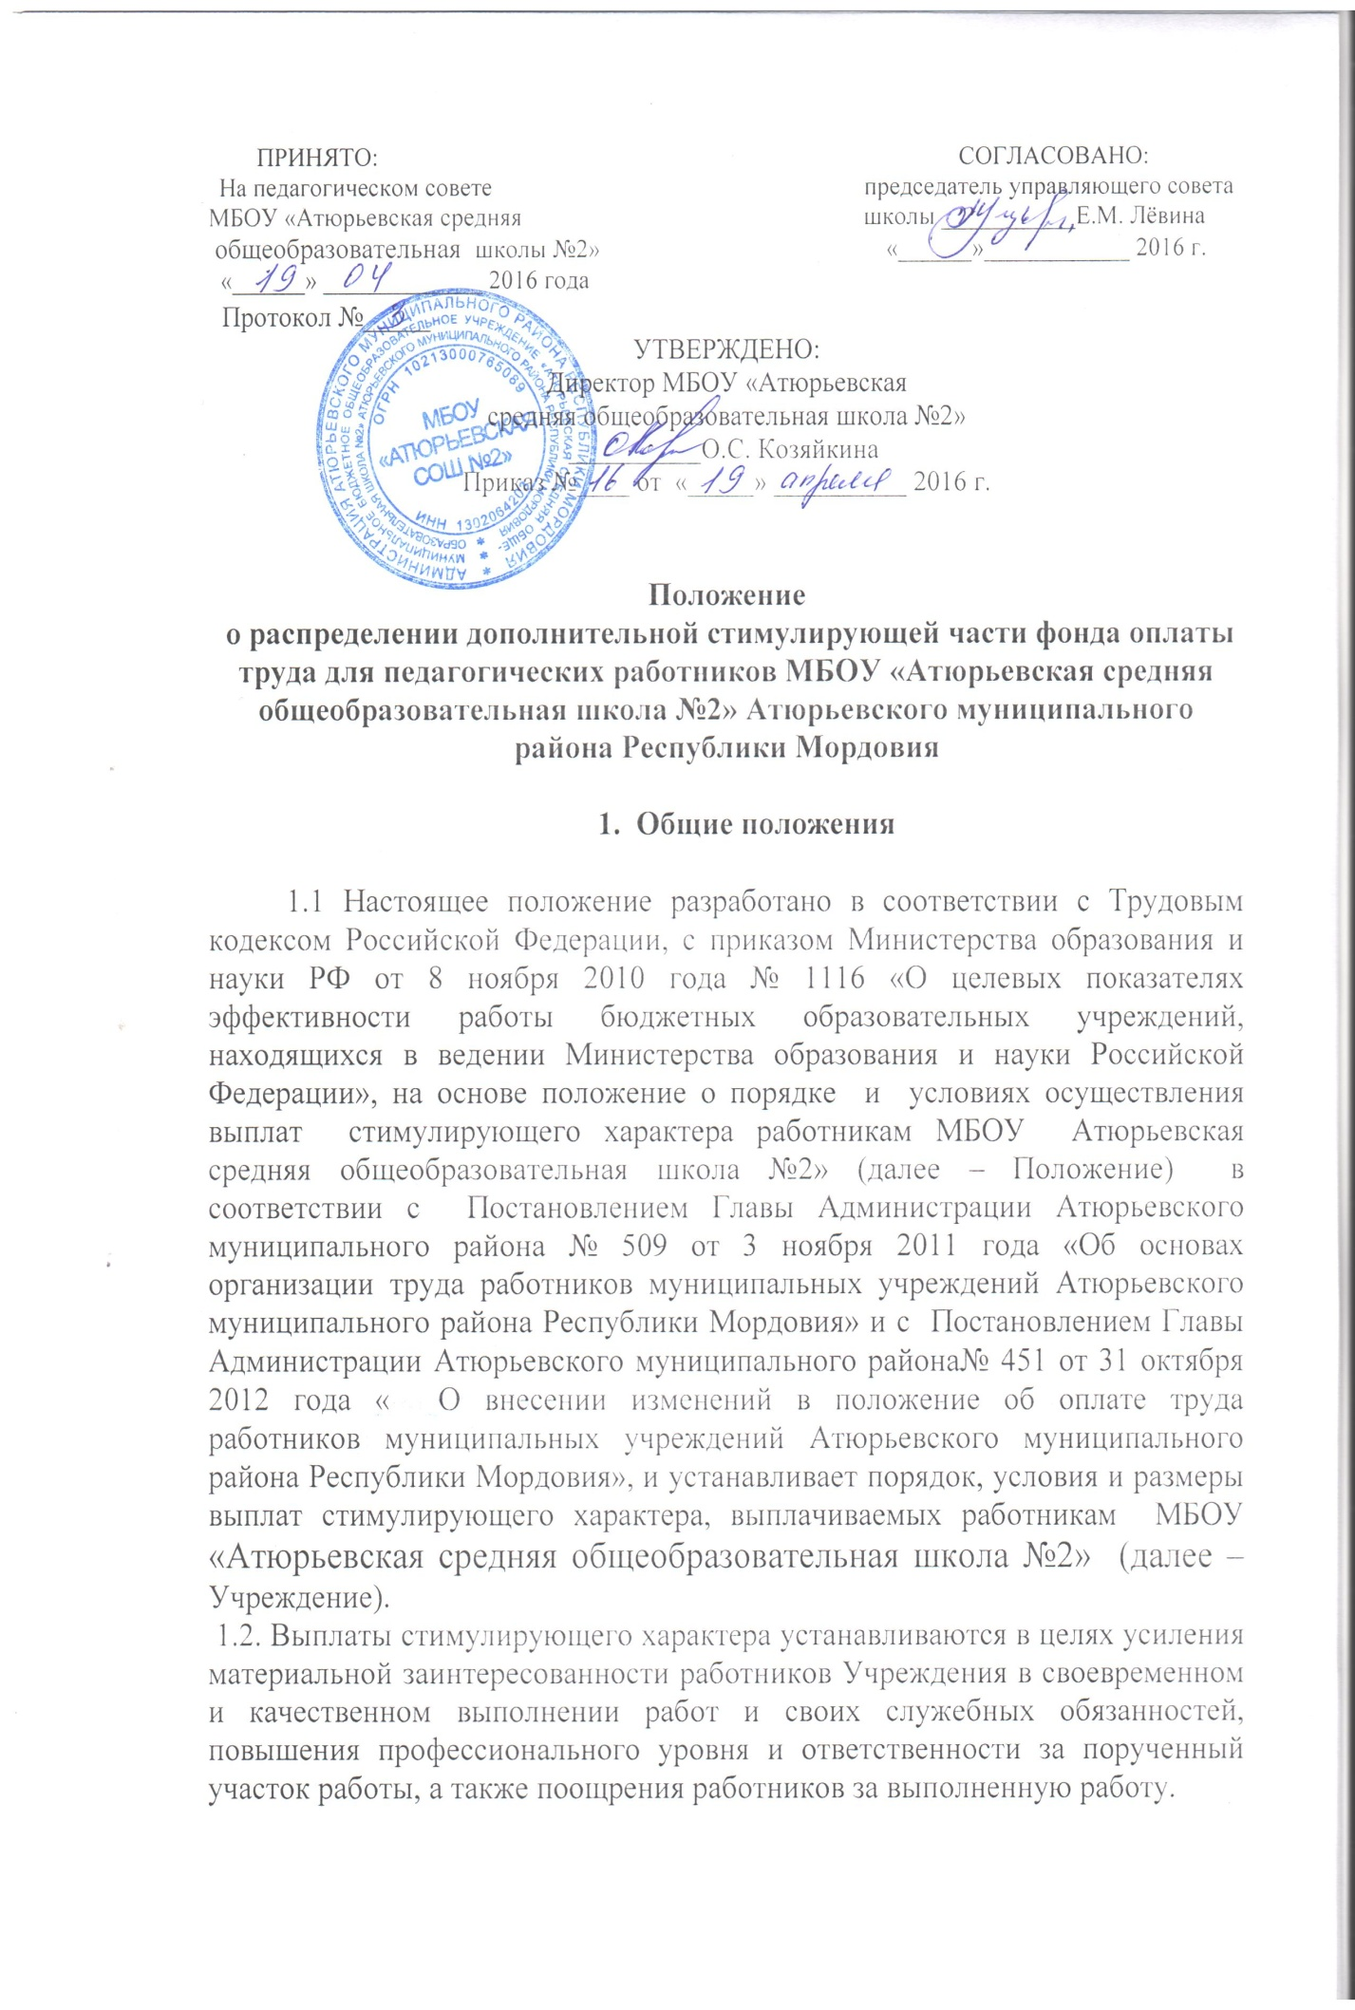

1.3. Выплаты стимулирующего характера работникам Учреждения производятся в пределах бюджетных ассигнований на оплату труда работников Учреждения.

1.4. Стимулирующая часть фонда оплаты труда направлена на усиление материальной заинтересованности педагогических работников общеобразовательных учреждений в повышении качества образовательного процесса, развитие творческой активности и инициативы, мотивацию педагогов в области инновационной деятельности, современных образовательных технологий.

1.5. Стимулирующие выплаты могут носить единовременный характер или устанавливаться на определенный период, но не более одного учебного года и  выплачиваются за счет средств, выделяемых бюджетом.

1.6. Стимулирующие выплаты педагогическому работнику осуществляются на основе критериев, отражающих результаты его работы и утвержденных нормативным правовым актом общеобразовательного учреждения.

1.7. Перечень критериев определения качества профессиональной деятельности педагогических работников общеобразовательного учреждения приведены в  Приложение 1.

1.8. Установление, повышение или уменьшение стимулирующих выплат производится приказом директора общеобразовательного учреждения согласно расчетам, произведенным комиссионно, и по согласованию с органом государственно-общественного управления общеобразовательного учреждения.

1. **Порядок установления и регламент стимулирующих  выплат**

2.1. Система стимулирующих выплат педагогическим работникам включает в себя постоянные выплаты и выплаты на основе разработанных критериев общеобразовательным учреждением.

2.2. Стимулирующие выплаты как постоянные, так и выплачиваемые на основе разработанных критериев, максимальным размером  для конкретного работника не ограничиваются.

2.3.  На постоянные стимулирующие выплаты выделяется 80% от общего дополнительного фонда стимулирующих выплат и 20% согласно разработанным критериям общеобразовательным учреждением.

2.4 Воспитателям, педагогу-психологу, педагогу-логопеду, педагогу-библиотекарю и старшей вожатой устанавливается 70% стимулирующих выплат от ведущих учителей общеобразовательного учреждения.

2.5 Постоянные стимулирующие выплаты распределяются, согласно часовой нагрузке для всех категорий работников школы, получающих стимулирующие выплаты.

2.6. Расчет размеров выплат из стимулирующей части ФОТ производится  ежемесячно.

2.7. Накопление первичных данных для расчета показателей ведется в процессе мониторинга профессиональной деятельности каждого учителя в рамках внутришкольного контроля.

Размеры стимулирующих выплат, установленных работнику, могут быть изменены в сторону увеличения или уменьшения или отменены в случае изменения оснований для их установления или ухудшения качества исполняемой работы.

2.8. Стимулирующие выплаты по результатам труда распределяются органом общеобразовательного учреждения, обеспечивающим государственно-общественный характер управления по представлению комиссии по стимулирующим выплатам (далее – Комиссия) и руководителя  общеобразовательного учреждения.

2.9. Комиссия и руководитель общеобразовательного учреждения представляют в орган государственно-общественного управления аналитическую информацию о показателях деятельности работников, являющихся основанием для их стимулирования. Орган государственно-общественного управления принимает решение о премировании открытым голосованием при условии присутствия не менее половины его членов. Решение оформляется протоколом. На основании протокола руководитель общеобразовательного учреждения издает приказ о стимулирующих выплатах педагогическим работникам. Приказ доводится до сведения педагогического работника в недельный срок.

2.10. Педагогические работники имеют право присутствовать на заседании органа общеобразовательного учреждения, обеспечивающего государственно-общественное управление, и давать необходимые пояснения.

1. **Порядок определения размера и расчета выплат**
   1. Размер стимулирующих выплат каждому учителю определяется в следующем порядке:

- производится подсчёт постоянных выплат (80% от выделенной суммы дополнительной части фонда стимулирования) в денежном эквиваленте;

- производится подсчет баллов, накопленных в процессе мониторинга профессиональной деятельности каждого учителя в рамках внутришкольного контроля;

- суммируются баллы, полученные всеми работниками общеобразовательного учреждения (общая сумма баллов);

- общая сумма полученных баллов, делится на оставшуюся 20% от фонда дополнительного стимулирования. В результате получается денежный вес (в рублях) каждого балла;

- указанный показатель (денежный вес) умножается на сумму баллов каждого учителя. В результате получается размер стимулирующих выплат каждому учителю за месяц по разработанным критериям.

- суммируются постоянные выплаты и выплаты по разработанным критериям. Выводится общая сумма стимулирующих выплат за месяц.

3.2. Педагогам устанавливаются стимулирующие выплаты дифференцированно в зависимости от результата: каждому критерию соответствует определенное количество баллов. Педагогические работники представляют в комиссию по установлению стимулирующих выплат результаты самооценки своей деятельности в соответствии с критериями.

3.3. Ответственность за достоверность информации, представляемой педагогическими работниками, возлагается на директора общеобразовательного учреждения.

1. **Комиссия, ее состав и регламент работы**

4.1. Комиссия по распределению стимулирующих выплат создается органом государственно-общественного управления общеобразовательного учреждения.

4.2. В компетенцию Комиссии входит экспертиза материалов и процедур по самоанализу деятельности учителей в соответствии с утвержденными критериями.

4.3. Состав Комиссии утверждается приказом директора общеобразовательного учреждения.

4.4. В состав Комиссии включаются представители органа государственно-общественного управления общеобразовательного учреждения, председатель профсоюзного комитета, высококвалифицированные представители трудового коллектива.

4.4. Секретарь Комиссии на основании всех материалов составляет итоговый оценочный лист всех работников в баллах.  Оценочный лист вывешивается для всеобщего ознакомления на информационном стенде.

4.5. Секретарь Комиссии готовит заседания комиссии, оформляет протоколы заседаний комиссии, делает выписки из протоколов, доводит информацию до членов органа государственно-общественного управления общеобразовательного учреждения, принимающего решение о стимулирующих выплатах педагогическим работникам. Протокол направляется в срок, достаточный для его рассмотрения и принятия решения в установленном порядке.

4.6. С момента опубликования оценочного листа в течение 7 дней работники вправе подать, а комиссия принять обоснованное письменное заявление работника о его несогласии с оценкой его профессиональной деятельности. Основанием для подачи такого заявления работником может быть только факт (факты) нарушения установленных процедур мониторинга в рамках внутришкольного контроля, государственно-общественной оценки на основании мониторинга или оценивания, а также факта допущения технических ошибок, повлекших необъективную оценку профессиональной деятельности работника. Апелляция работников по другим основаниям комиссией не принимается и не рассматривается.

4.7. Комиссия обязана осуществить проверку обоснованного заявления работника и дать на него исчерпывающий ответ по результатам проверки. В случае установления в ходе проверки факта нарушения процедур мониторинга, или оценивания, допущения технических ошибок, повлекших необъективную оценку профессиональной деятельности работника, комиссия принимает меры для исправления допущенного ошибочного оценивания. Исправленные данные оценки также публикуются.

4.8. Утвержденный Комиссией оценочный лист оформляется протоколом о выплате стимулирующей части, который подписывается секретарем и членами Комиссии.

1. **Порядок лишения (уменьшения) стимулирующих выплат**

5.1. Размер стимулирующих выплат **(постоянных и разовых)** может быть снижен, либо с учетом тяжести допущенных нарушений работник может быть полностью лишен выплат в случаях:

- нарушения Устава общеобразовательного учреждения;

-нарушения Правил внутреннего трудового распорядка общеобразовательного учреждения;

- нарушения должностных инструкций, инструкций по охране жизни и здоровья воспитанников, инструкций по охране труда;

- нарушения трудовой, служебной и исполнительской дисциплины;

- нарушения корпоративной этики.

5.2. Решение о лишении и уменьшении выплат стимулирующего характера устанавливается приказом директора общеобразовательного учреждения  на основании решения органа государственно-общественного управления общеобразовательного учреждения.

1. **Порядок обжалования распределения стимулирующей части заработной платы**

В случае несогласия с решением органа государственно-общественного управления общеобразовательного учреждения о распределении стимулирующей части заработной платы педагогический работник вправе обратиться в комиссию по трудовым спорам в установленном Трудовым кодексом Российской Федерации порядке.